 МІНІСТЕРСТВО ОСВІТИ I НАУКИ УКРАЇНИ

НАЦІОНАЛЬНИЙ ТЕХНІЧНИЙ УНІВЕРСИТЕТ УКРАЇНИ

«КИЇВСЬКИЙ ПОЛІТЕХНІЧНИЙ ІНСТИТУТ   
ІМЕНІ ІГОРЯ СІКОРСЬКОГО»

ФАКУЛЬТЕТ БІОМЕДИЧНОЇ ІНЖЕНЕРІЇ

КАФЕДРА БІОМЕДИЧНОЇ КІБЕРНЕТИКИ

**Лабораторна робота №1**

з дисципліни «Веб-технології та веб-дизайн»

**Виконав:**

студентка гр. БС-81

Соловйова А.О.

**Перевірив**:

**__________________**

Зараховано від ___.___._______

___________________________

(підпис викладача)

Київ-2020

**Завдання:**

1. Відкрити інструменти розробника у браузері на вкладці “Network”.

2. Перейти на будь-який сайт.

3. Ознайомитися із списком виконаних запитів.

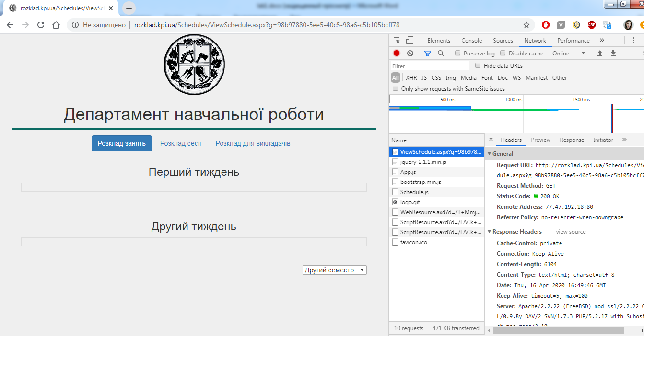 4. Відкрити деталі будь-якого із запитів та знайти//(зробити таблицю, для кожного пункту написати 1 приклад):

|  |  |
| --- | --- |
| Статус виконання | 200 OK |
| URL Адресу | http://rozklad.kpi.ua/Schedules/ViewSchedule.aspx?g=98b97880-5ee5-40c5-98a6-http://rozklad.kpi.ua/Schedules/ViewSchedule.aspx?g=98b97880-5ee5-40c5-98a6-c5b105bcff78p880- |
| Метод | GET |
| IP-адресу | 77.47.192.18:80 |
| Заголовки запиту | Accept, Accept-Encoding, Accept-Language, Cache-Control, Connection, Cookie, Host, Upgrade-Insecure-Requests, User-Agent |
| Тіло запиту | - |
| Заголовки відповіді | Cache-Control, Connection, Content-Length, Content-Type, Date, Keep-Alive, Server, X-AspNet-Version, X-Powered-By |
| Тіло відповіді | - |
| Mime тип завантажених даних | text |

5. Вибрати 5 заголовків із запиту та скласти таблицю:

|  |  |
| --- | --- |
| **Назва** | **Призначення** |
| Accept | Вказує, які типи контенту, виражені як MIME-типи, кліент може зрозуміти |
| Accept-Encoding | Вказує, яке кодування контенту клієнт може зрозуміти |
| Accept-language | Повідомляє серверу, які мови клієнт розуміє, і яка локаль краща |
| Cookie | Файл cookie HTTP, який раніше був надісланий сервером |
| Connection | Визначає, чи залишається з’єднання відкритим після завершення запиту |